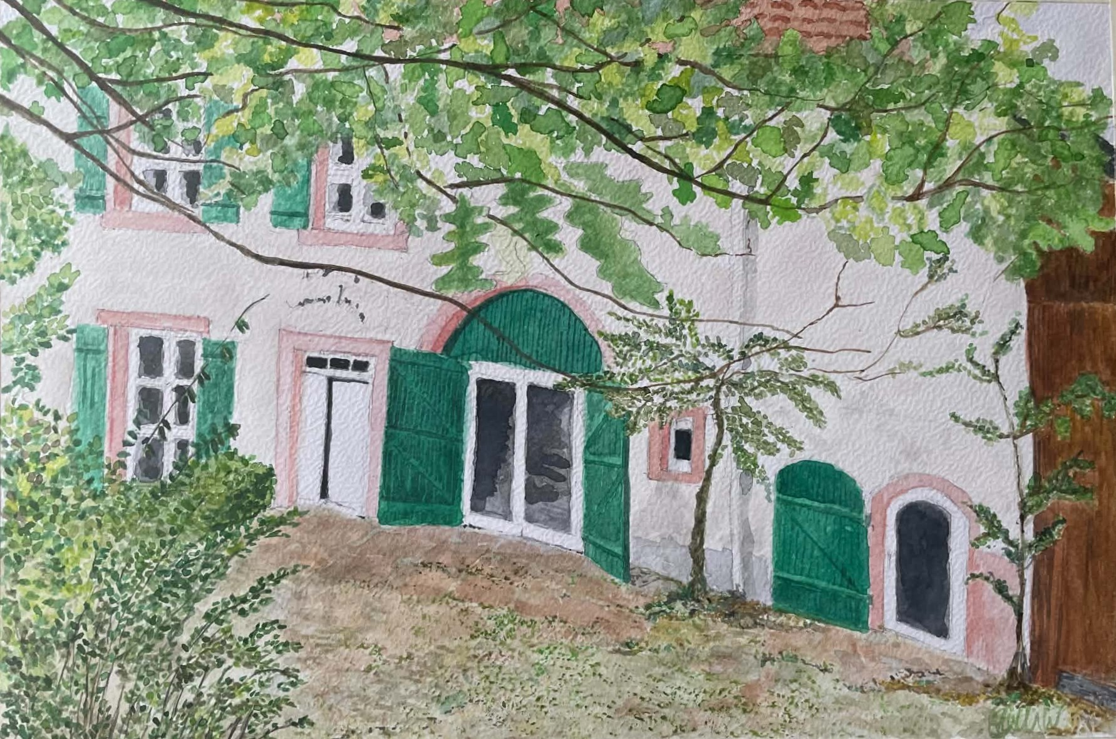

Ban de Laveline, août 2026

Aquarelle

20 x 28 cm

Collection privée

